简洁，固定频率，连续导通模式的功率因数校正控制芯片。
NCP1653是为连续导通，升压模式工作的功率因数校正电路设计的。使用该芯片升压电路的输出电压可以恒定也可以跟随输入电压（仍比输入电压高），该芯片的工作频率有100KHz和67KHz两种规格。电压跟随状态工作模式可以减小输出电压（与输出恒定电压状态相比），因此可以减小总体尺寸和成本。使用该芯片设计，外围电路简单且总体结构紧凑。芯片内部提供了多种保护功能。在封装上有DIP-8和SO-8两种不同的封装用以满足不同设计场合的需要。

特点
1 使用它可以使电源满足IEC1000-3-2的要求
2 连续导通工作模式
3 可工作在平均电流模式或峰值电流模式
4 恒定输出电压或电压跟随模式
5 很少外围器件
6 固定开关频率 NCP1653A: 67KHz; NCP1653:100KHz
7 开机软启动功能
8 Vcc 欠压锁定功能；滞环电压：8.7/13.25V
9 过压保护功能：当PFC输出电压高于正常输出电压107%时保护
10 欠压保护功能，当输出电压低于正常输出电压的8%时保护或停机
11 可以由设计者设定过流保护点
12可以由设计者设定过功率限制点
13 芯片自身热保护，滞环温度：120/150度
14 无铅封装
典型应用
电视和显示器
电脑电源
适配器
白家电

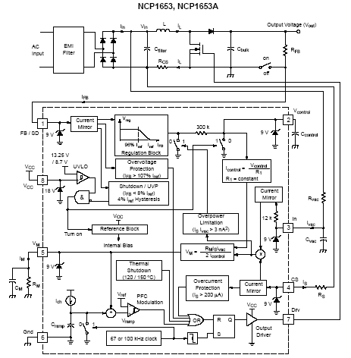
功能图

管脚功能
1脚：反馈/关断。具体描述如下
1）该点正常电压范围在2.5伏以下（在该脚加个电容到地滤波（一般取102即可）0，在恒定电压输出时，输出电压为Iref*Rfb+Vpin1.
由于Vpin1是2.5伏以下，可以不考虑。Iref 为204微安（误差范围192---208微安）
2）当由于某种原因输出电压升高（过压情况出现）输出电压高到1.07倍原来设定电压时，7脚驱动没有，输出电压回落，起到过压保护作用。
3）输出电压低，比如Rfb断开（开路）此时1脚电压变低，关掉芯片的条件是：当流入一脚的电流低于Iref的8%时。也就是说如果Rfb断开，该芯片是不工作的
2脚：控制电压/软启动。具体功能如下
1）控制电压（它最终现为控制电流，参与控制5脚电压）
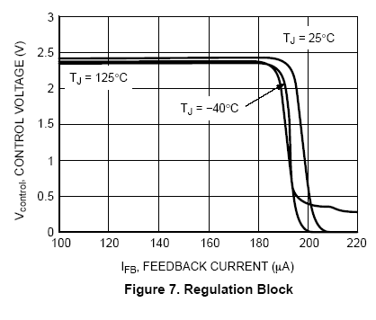
上图反映了该点电压与Ifb的关系，同时需要在该脚加个电容到地滤波（一般取104即可用于软启动）
2）软启动，当该点电压为嗄0时该芯片无输出，当开机时，该点电压慢慢升高，驱动输出的占空必可以慢慢变大，起到了软启动的效果。设置的大小要从后级电路启动情况作综合考虑
3 脚 输入电压检测（感应），其实就是提供一个输入电压的情况，该点电压与输入电压的有效值成比例。同时产生一个Ivac和4脚的输出电流一起相乘，达到3平方纳安时出现过功率限制（过功率点）。
4 脚：参考与3脚的功率限制说明，同时具备如下功能。
OCP: 当从该点流出电流达200微安时驱动无输出，这与电流采样电阻（Rcs）有关系
该电流还参与5脚电压控制。也就是调整功率因数。
5 脚 乘法器电压。该点电压波形如下
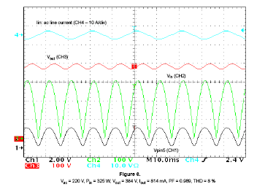
- PFC 驱动波形调制（七脚）
- PFC 电路部份的输入阻抗设置，与该脚对地电阻成比例。
- 平均电流模式（该脚加电容到地）和峰值电流模式。

6 脚 接地脚
7 脚 驱动脚（串一个电阻驱动PFC MOSFET）
8 脚 该IC的供电脚。该芯片的工作电压范围可以在8.75V---18V; 但是启动电压是12.25V---14.5V, 所以在开机时该点电压最好在14.5V以上，以保证批量生产。

该芯片主要特点：外围电路简单，设计容易，驱动能力可达1.5A,自身有多种保护功能。
以下两个附件为设计步骤和计算表格





